Интернет магазин продает товары. У товара есть название, описание, стоимость. Товары распределены по категориям. У категории есть название и описание.
Внутри категории могут быть только товары, которые хранятся в списке.

Методы продавца из магазина:
Вывести список всех товаров магазина.
Вывести список товаров определенной категории.
Вывести список товаров из некоторого ценового диапазона.
Вывести товар по названию.

Реализовать методы продавца, используя собственный интерфейс и реализацию итератора.

Методы итератора:
Проверка наличия следующего элемента.
Возврат следующего элемента со смещением позиции итератора.
Удаление текущего элемента (позиция итератора помещается на следующий элемент)
Проверка наличия предыдущего элемента.
Возврат предыдущего элемента со смещением позиции итератора.

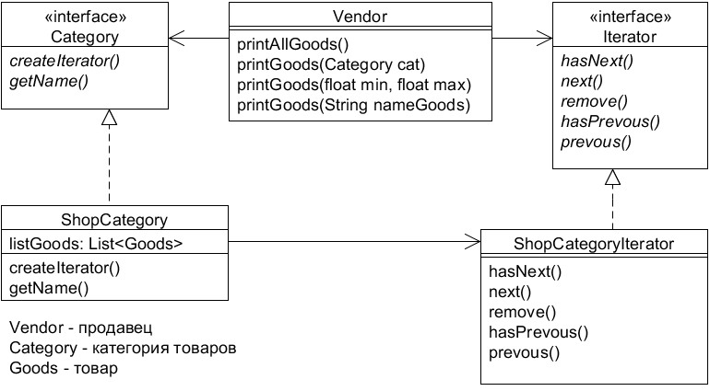

Дополнительно: Категории могут содержать как товары, так и категории. Реализовать композитный итератор.

